

Documentação do Projeto Capstone
FinacialApps

- Objetivo:
The project proposes the development of an analytical solution for small businesses, initially focused on the real estate sector. The tool aims to support cash flow forecasting, and the identification of financial risks based on historical income and expense data. The goals of this project is to design and implement a financial forecasting system tailored to micro and small businesses, aiming to improve cash flow visibility and strategic decision-making. The solution integrates the following components Automated Data Ingestion: Allow manual entry or import of income and expense data via Excel

2. Database:

Coletamos os dados de seis meses para analisar e transformar os dados como os dados, veio de uma forma bruta, tive que inclui algumas colunas para análise, então criei duas Tipo, Categoria, Modo PG e Sazonalidade. Depois que nor
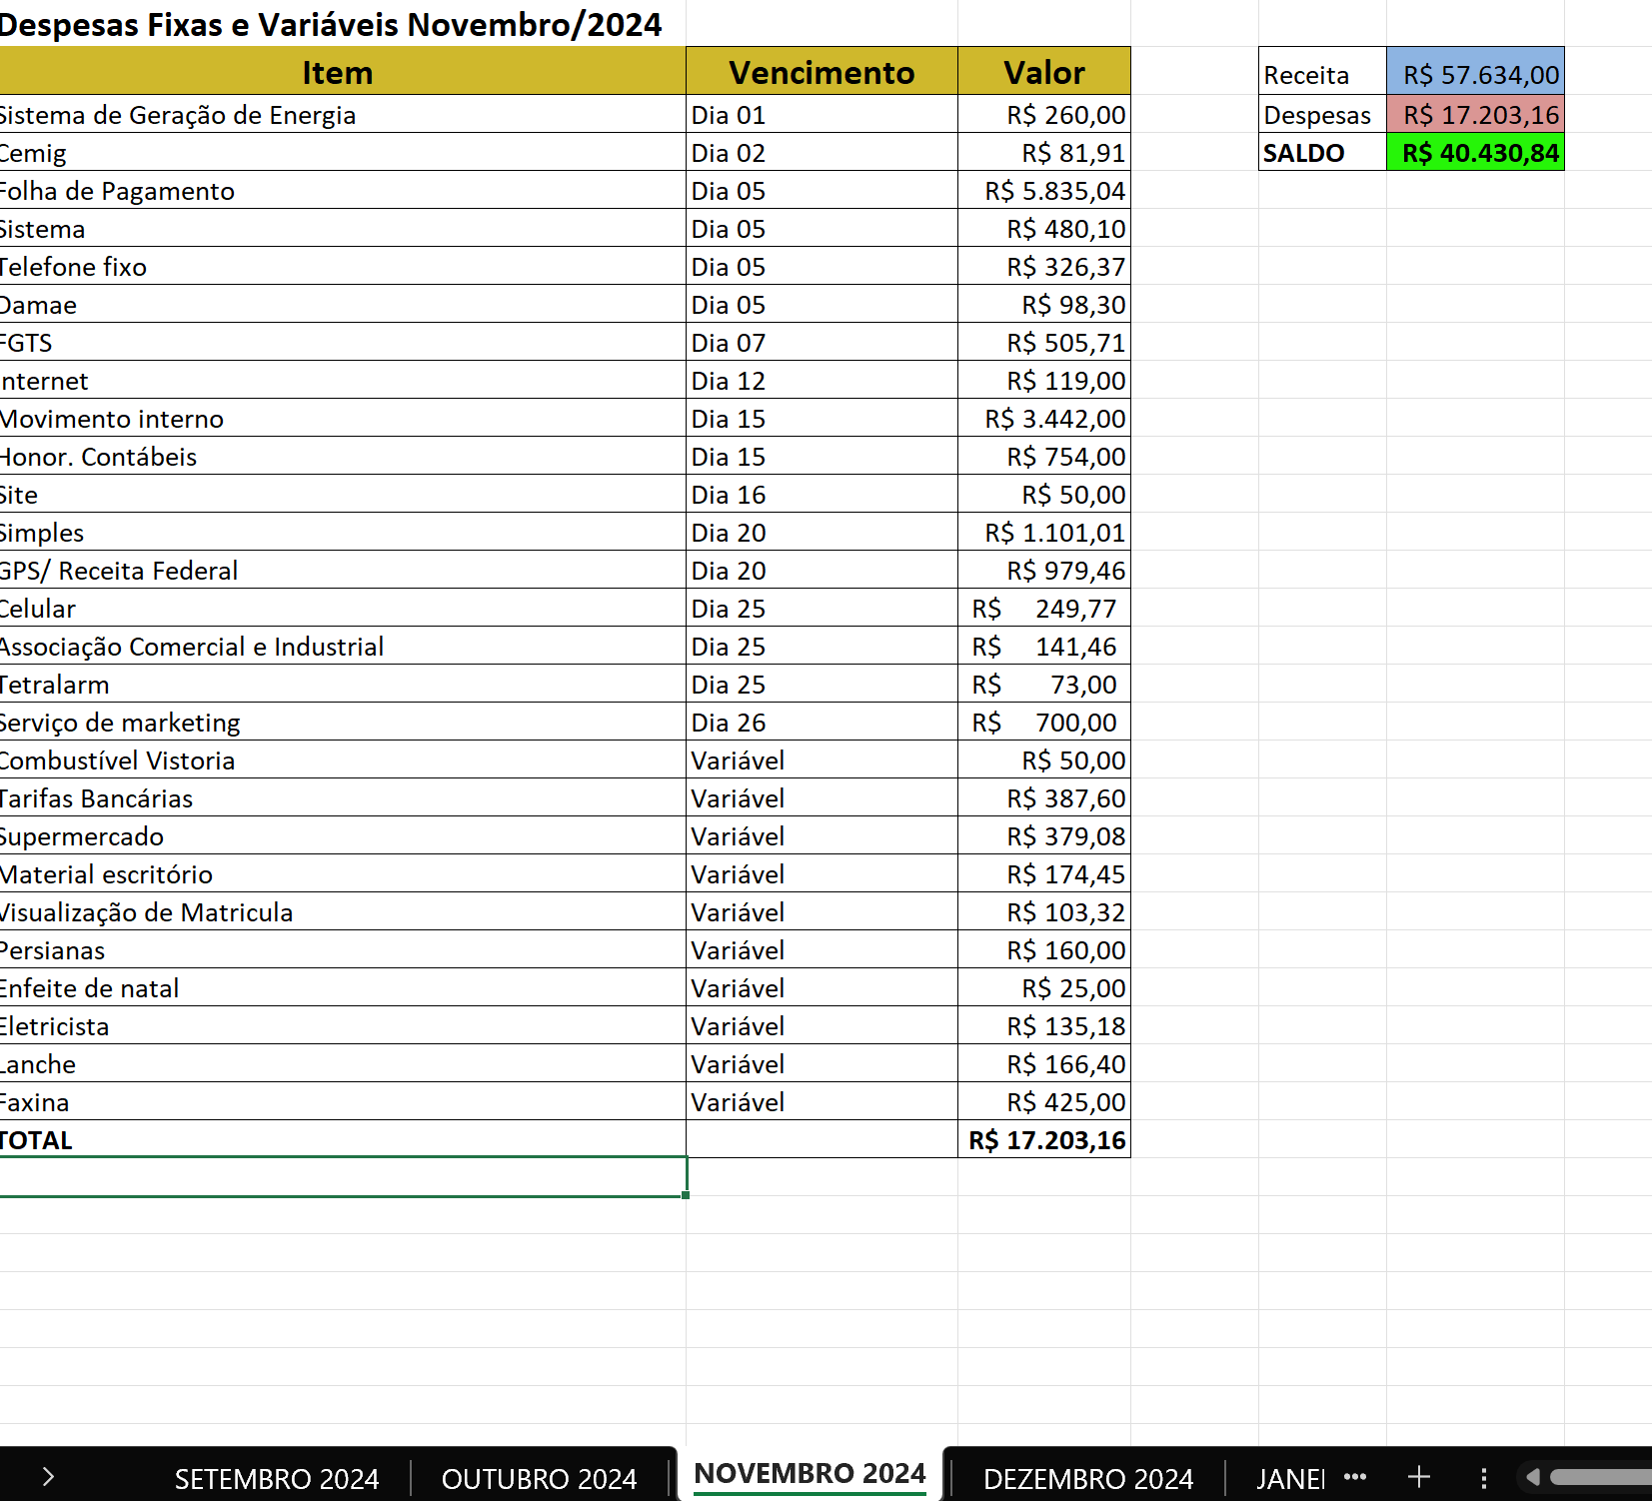

- Depois que incluímos as colunas assim temos, mas parâmetros para analisar e realizar a predição.
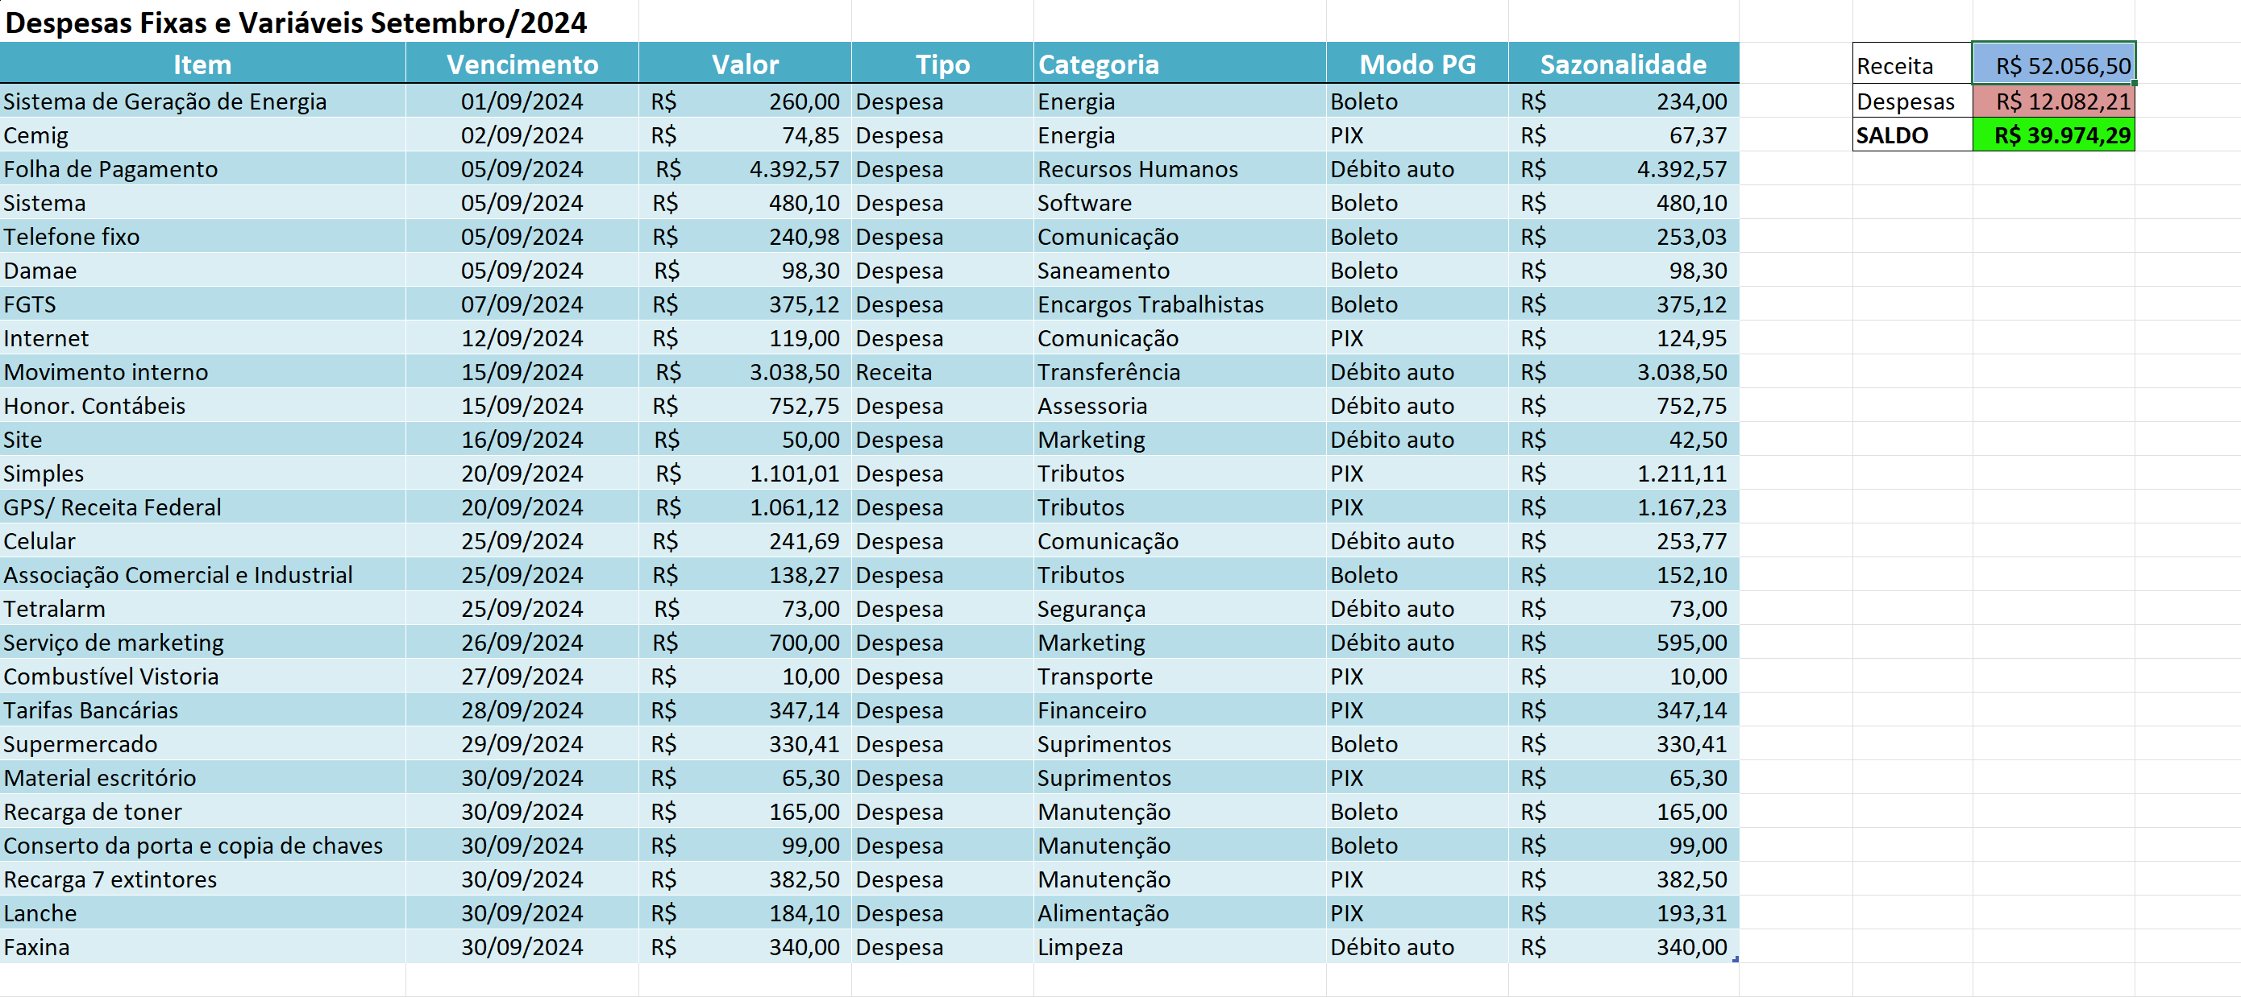

- Criamos um ambiente para que possamos supervisionar as versões do projeto no Gitut e Criamos um Dicionário de Dados .
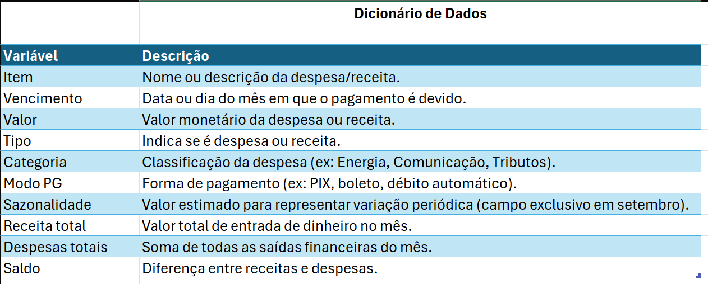

Link do Github: https://github.com/vivianecristino2/Project_Capstone

- Criei dentro do Ambiente Github o método Kanban para orientarmos nas entregas:
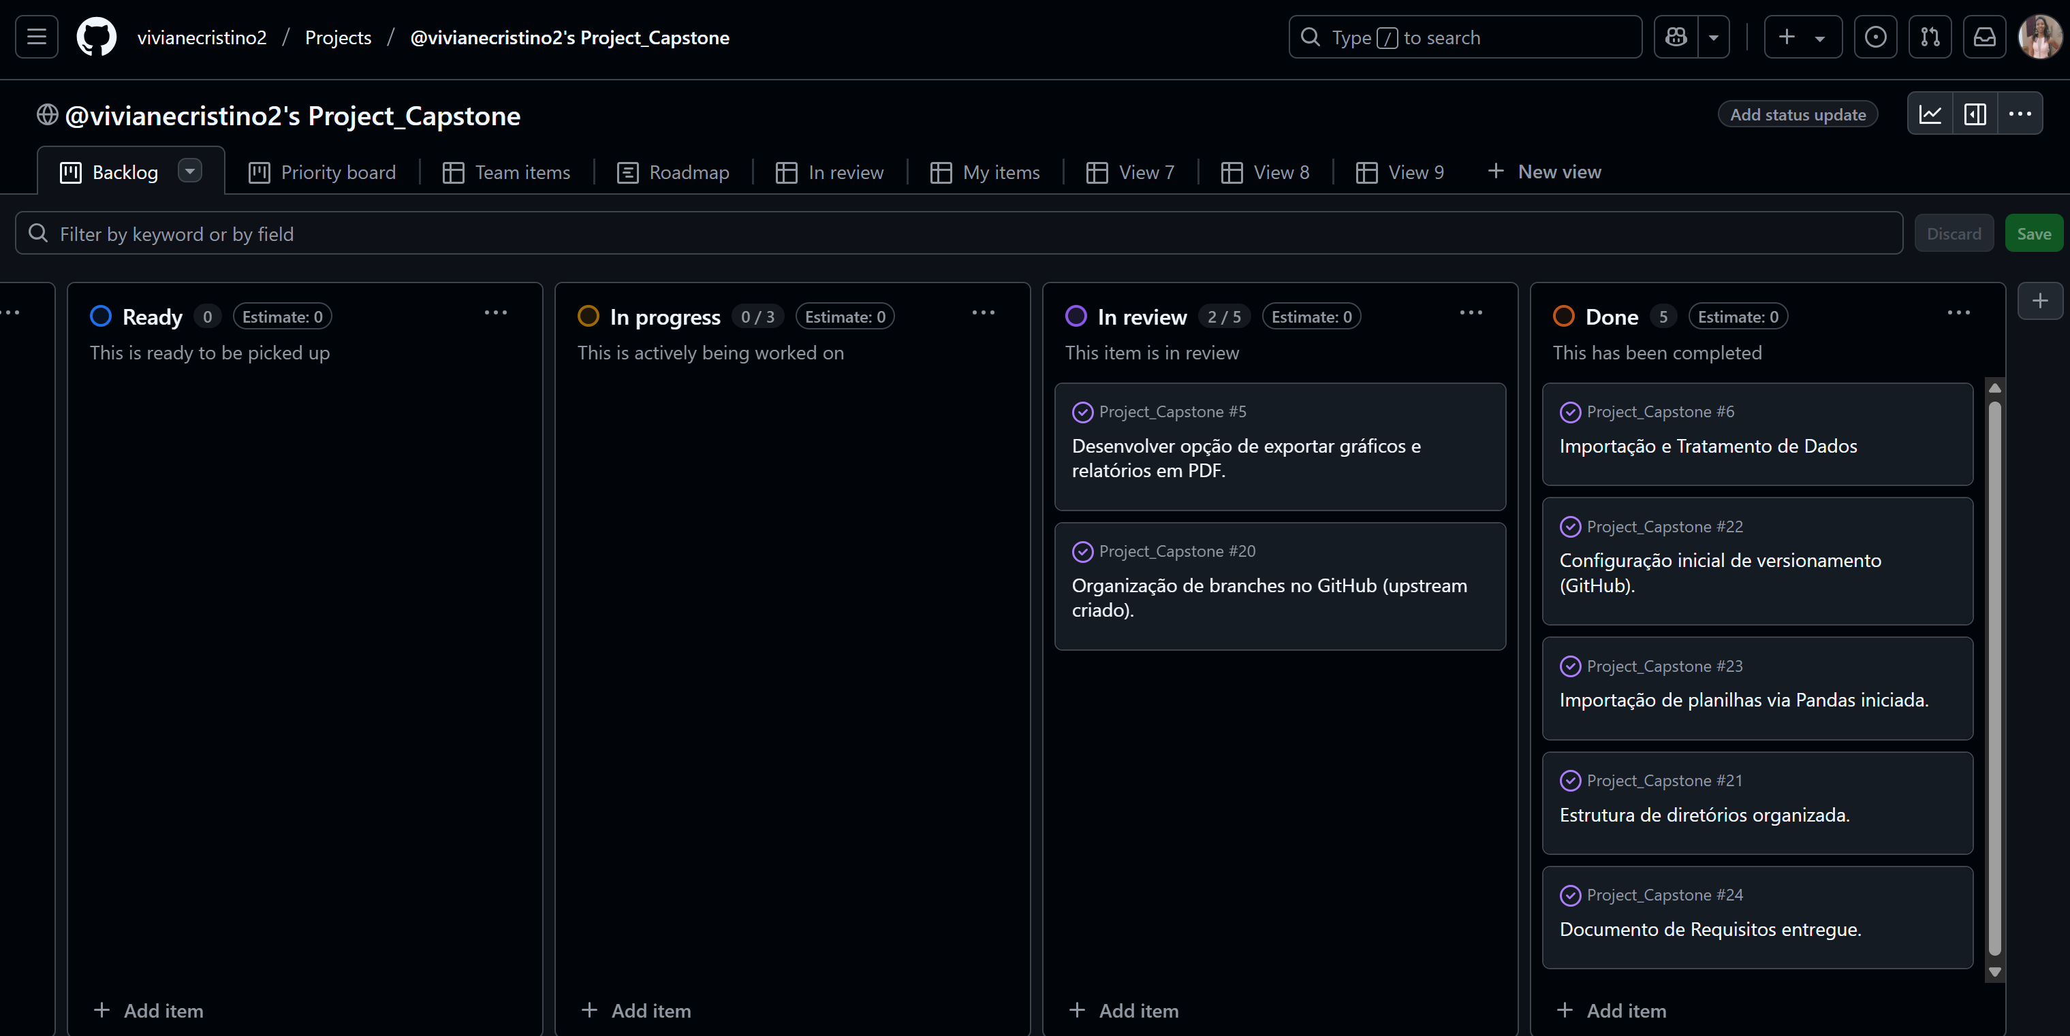

- Importei a databese para o VSCode, porém como as tabelas estavam separadas nas abas por meus tive que criar um função que juntar todo databese em um único arquivo para que trabalharmos com as um arquivo normalizada

